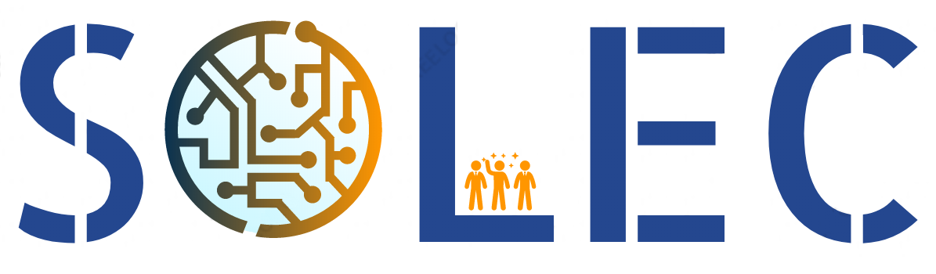
Offre de projet - OFFRE 2021_B002

Robot Véronica
en route pour Mars

Description
SOLEC se lance à la conquête de Mars !
Nous souhaitons développer un robot guidé à distance permettant d’explorer le sol particulier de Mars, pour détecter la présence d’eau...
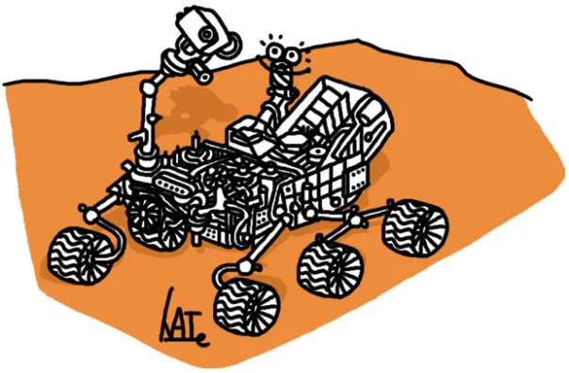
Selfies sur Mars / Source : https://undessinparjour.wordpress.com/

Son parcours, composé de tronçons de ligne droite et de virages, sera transmis au fur et à mesure depuis une base terrienne. Les données collectées seront enregistrées et transmises à intervalle régulier.

Contraintes
Le robot doit :
- se déplacer en ligne droite, selon une distance transmise depuis un système distant
- effectuer des rotations sur lui-même d’un angle transmis depuis un système distant.
Les ordres seront transmis par l’intermédiaire d’un ordinateur à distance sous la forme d’un train de données à définir.

Ces robots seront basés sur un système à deux roues indépendantes et motorisées ainsi qu’une roue libre pour se déplacer.
Des données d’humidité et de température, prises tous les 10 cm, seront transmises toutes les 10 min à la base.

Performances attendues
Rapidité Le robot doit pouvoir avancer à une vitesse comprise entre 10 et 30 cm/s.

Fiabilité Une erreur maximale de 2 cm est tolérée sur la position. Une erreur maximale de 3° est tolérée sur l’angle.

Autonomie Le robot doit pouvoir réaliser un parcours de 1km sans que ses batteries ne soient rechargées.

Ergonomie L’interface Humain-Machine, permettant de transmettre les ordres de parcours, doit pouvoir être utilisée sans formation préalable. Les données doivent pouvoir être affichées en fonction de la distance ou du temps.

Nous rappelons que les expert·e·s employé·e·s par SOLEC pour vous aider sont qualifié·e·s dans le domaine de l’électronique embarquée. Ils·Elles ne sont pas spécifiquement qualifié·e·s en développement d’interface graphique.
Il est cependant conseillé d’utiliser des bibliothèques Python (type TkInter ou Pygame).

